第1节 电荷
年级 | 高一年级 | 学科 |  | 物理 | 主备教师 |  | 习余
课题 | 第1节 电荷
教学  目标 | 物理观念 |  | 认识自然界两种电荷，理解电荷守恒定律，掌握元电荷的概念与数值，知晓三种起电方式的本质。
 | 科学思维 |  | 通过分析起电过程的电荷转移，理解起电的微观本质，体会模型建构与逻辑推理的物理思维。
 | 科学探究 |  | 通过摩擦起电、静电感应及电荷传导实验等观察电荷相互作用与转移现象，培养实验观察、分析与归纳能力。
 | 科学态度  与责任 |  | 了解静电在生活、生产中的应用与危害，认识物理知识对技术应用、生活安全的指导意义。
教学重难点 | 教学重点：  1. 两种电荷的相互作用  2. 电荷守恒定律  3. 元电荷  教学难点：  静电感应的原理及微观本质
教学过程
教师活动 |  |  |  |  |  | 学生活动
新课讲授 一、电荷的历史起源  （导入）教师活动：探讨电荷概念在历史中的变迁  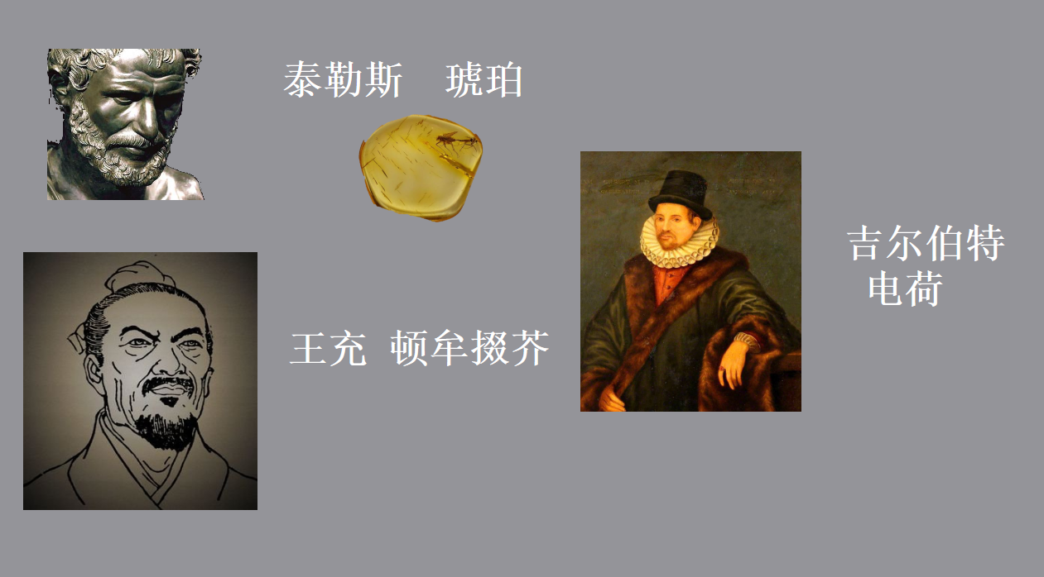  教师讲述：同学们，我们今天要学的 “电荷”，其实藏着一段跨越两千多年的科学故事。这张图里的三位人物，正是揭开电现象神秘面纱的关键先行者。  约公元前 600 年，泰勒斯（古希腊七贤之一）观察到：毛皮摩擦过的琥珀可吸引轻小物体，这是人类最早有文字记录的静电现象，是 “摩擦起电” 的雏形。东汉，公元 1 世纪，王充在《论衡》中记载 “顿牟掇芥”（顿牟即琥珀，掇芥指吸引草籽），与泰勒斯发现一致，是中国古人对静电现象的独立观察记录。16 世纪， 吉尔伯特（“电学之父”）通过系统实验发现：多种物质摩擦后均可吸引轻小物体；他借用希腊语 “elektron”（琥珀）创造 “electric” 一词，首次明确区分电与磁，使 “电” 成为可研究的科学对象，为近代电学发展奠定基础。  18 世纪前，人们将雷电（“天电”）与实验室静电（“地电”）视为无关现象。富兰克林观察到二者在发光、电击等特征上高度相似，大胆猜想雷电本质是大规模静电。他通过风筝实验收集雷电，证实其与实验室静电性质完全一致，成功统一 “天电” 与 “地电”；同时首次命名正电荷与负电荷，为电荷守恒定律奠定基础，并发明避雷针推动电学应用。  新课讲授 二、三种起电方式的探究  - 摩擦起电原理  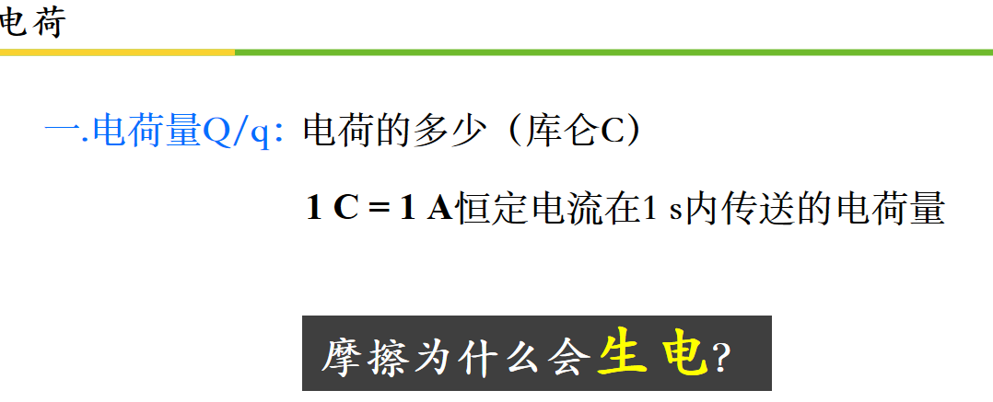  1.电荷  2.物质微观结构  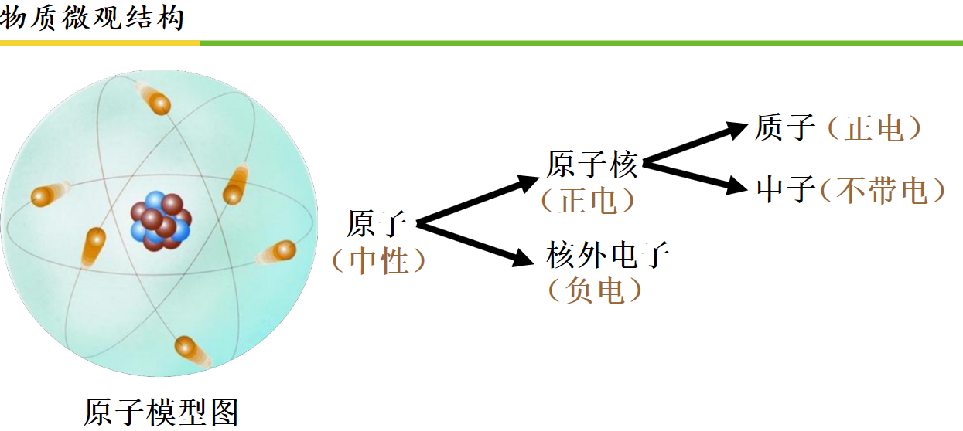  3.摩擦起电原理  播放视频，并进行归纳总结：  描述在视频中，因为不同物体对电子的束缚能力不同，所以会导致电子转移的情况出现。  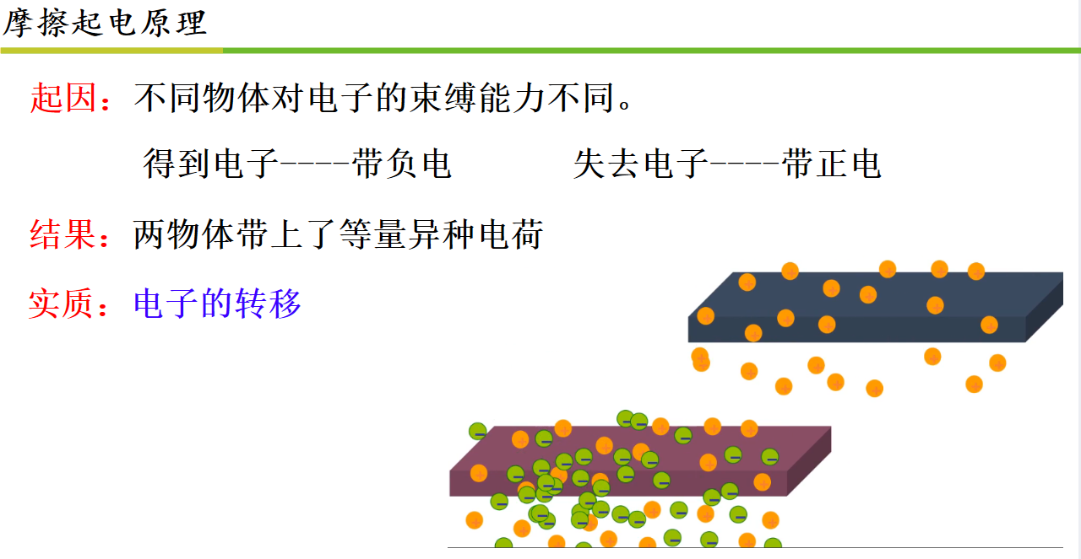  - 静电感应原理  1.仿真实验，激发学生观察描述能力  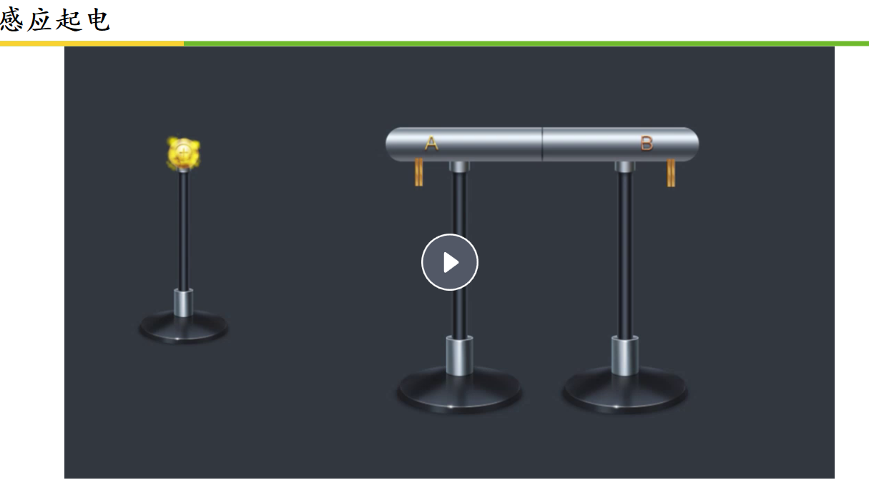  通过希沃白板自带的仿真实验给学生讲解演示，包括分别将带电棒靠近左端，靠近右端，然后靠的近和靠的远让学生观察电荷分布情况以及张角情况，黄色是正电荷，蓝色是负电荷。然后将导体从中分开，让学生观察电荷是否还存在，两边的验电张角是否还张开是否变化；然后又接在一起，让学生分析为啥。  2.金属导体微观结构  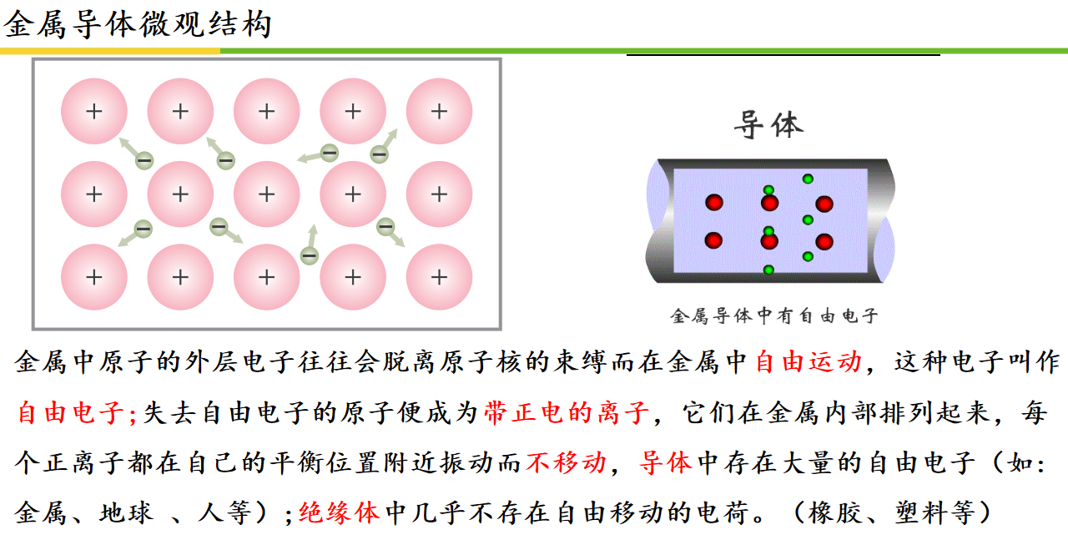  3.归纳总结  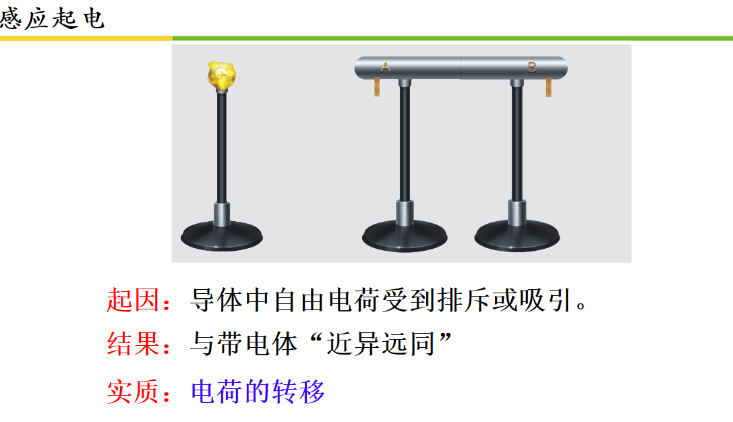  - 接触起电  1.验电器原理介绍  视频演示验电器张角张开的两种情况，第一种感应起电，张角较小，第二种接触起电，张角较大，且一段时间仍然不闭合。  2.电荷守恒定律  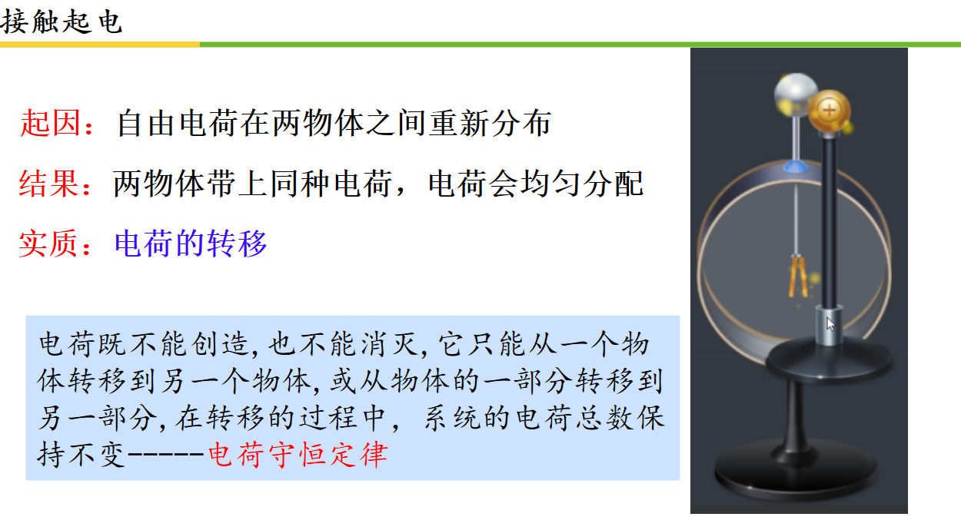  新课讲授 三、电荷连续性检验  稍微讲解下密立根油滴实验是怎么测得元电荷的，先让油滴在电场中受力平衡，测出它的带电量；再测成百上千个油滴的电量后发现 ——所有电量都是某个最小数值的整数倍。这个最小数值就是元电荷 e，实验直接证明：电荷是一份一份不连续的，不是随便取任意数值。  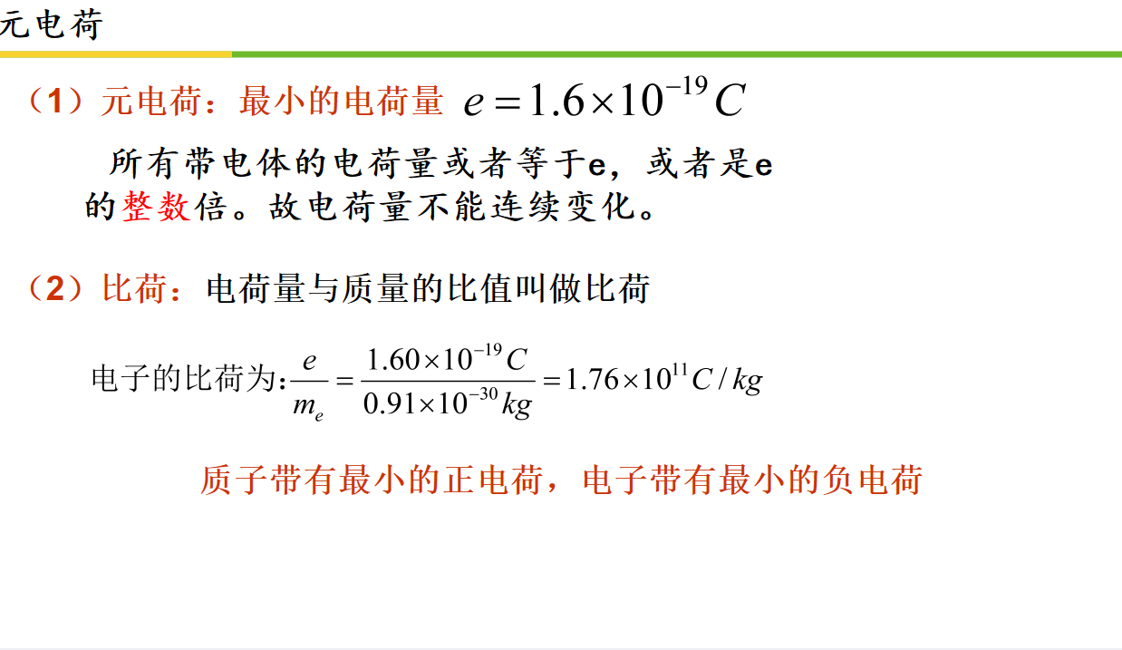  （一）元电荷的定义和总结  新课讲授 四、课堂检验  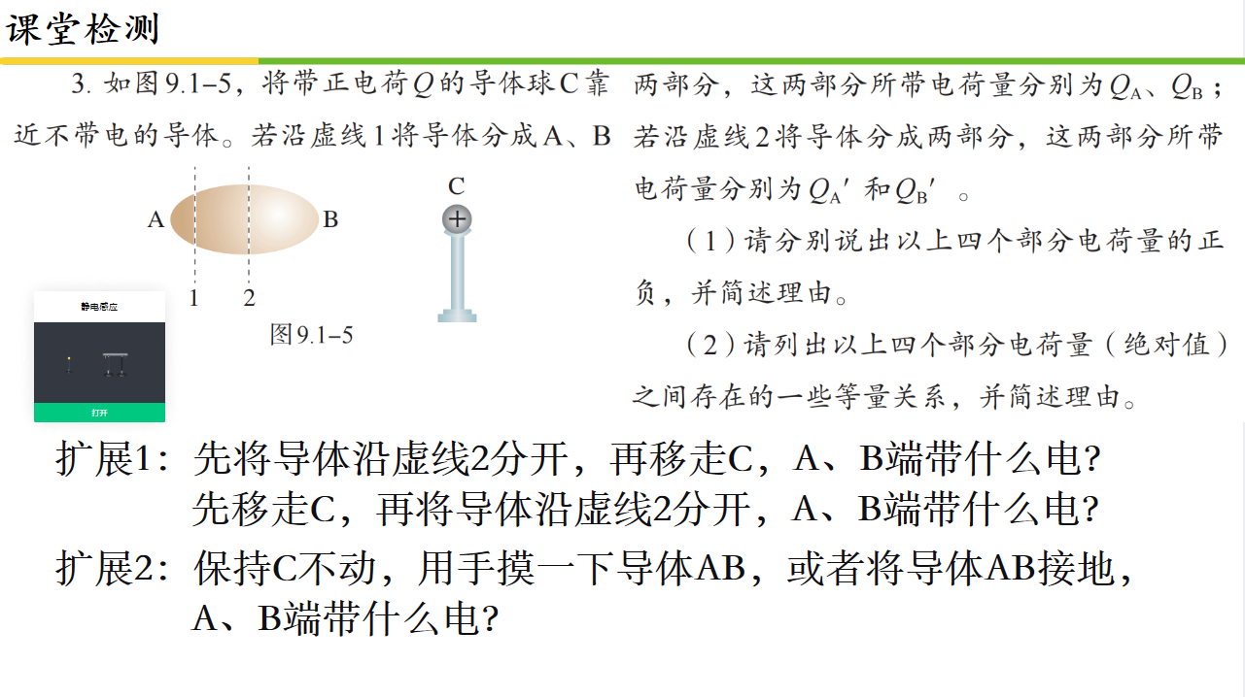  可实际进行仿真实验让学生观察。 |  |  |  |  |  | 学生识记记录
板  书  设  计 | 一、电荷  - 种类：自然界只有正电荷、负电荷两种电荷  - 相互作用：同种电荷相互排斥，异种电荷相互吸引  二、三种起电方式  - 方式：摩擦起电、接触起电、静电感应  - 本质：电荷的转移，不创生、不消灭电荷  三、电荷守恒定律  - 内容：孤立系统中，电荷的代数和保持不变  - 核心：所有起电过程均遵循电荷守恒  四、元电荷  - 定义：最小的电荷量  - 数值：e=1.60×10⁻¹⁹C  - 特点：带电体电荷量为元电荷的整数倍
课  堂  小  结 | - 追溯电荷发展史，明确摩擦起电是人类最早认识的静电现象；  - 掌握两种电荷的作用规律、元电荷的数值与物理意义；  - 理解三种起电方式的核心都是电荷转移，吃透电荷守恒定律；  - 突破静电感应的微观本质，建立电荷的微观认知模型。
作  业  布  置 | 1. 完成课后作业：书本5页2、3题  2. 配套同步作业第一节
教
学
反
思

